**Что такое фишинг? Как защитить себя от фишинга?**

**В настоящее время на территории Гомельской области** набирает обороты популярная в России схема обмана пользователей сайтов бесплатных объявлений. Данный вид мошенничества называется «Фишинг».

**Фишинг** направлен на то, чтобы получить личные данные пользователей (логины, пароли, номера карт, смс-коды от банков и т.д.), а затем использовать их для кражи денег с карты или совершения других недобросовестных действий.

**В чём заключается фишинг?**

Мошенники создают страницу, которая визуально очень похожа на страницу реально существующей компании или вовсе идентична ей. Размещают её на сайте, название которого визуально тоже очень похоже на название реальной компании и имеет лишь незначительные различия. Отправив такую ссылку пользователю, они ждут, когда   
он введёт на такой странице свои данные. Как только он это сделает, данные окажутся в руках мошенников, и они смогут их использовать   
по своему усмотрению.

Вот, например, как выглядит фишинговая страница, которая маскируется под Куфар. Обратите внимание, внешний вид абсолютно идентичен Куфару, выдаёт обман только адрес страницы (вместо .by указано .store):

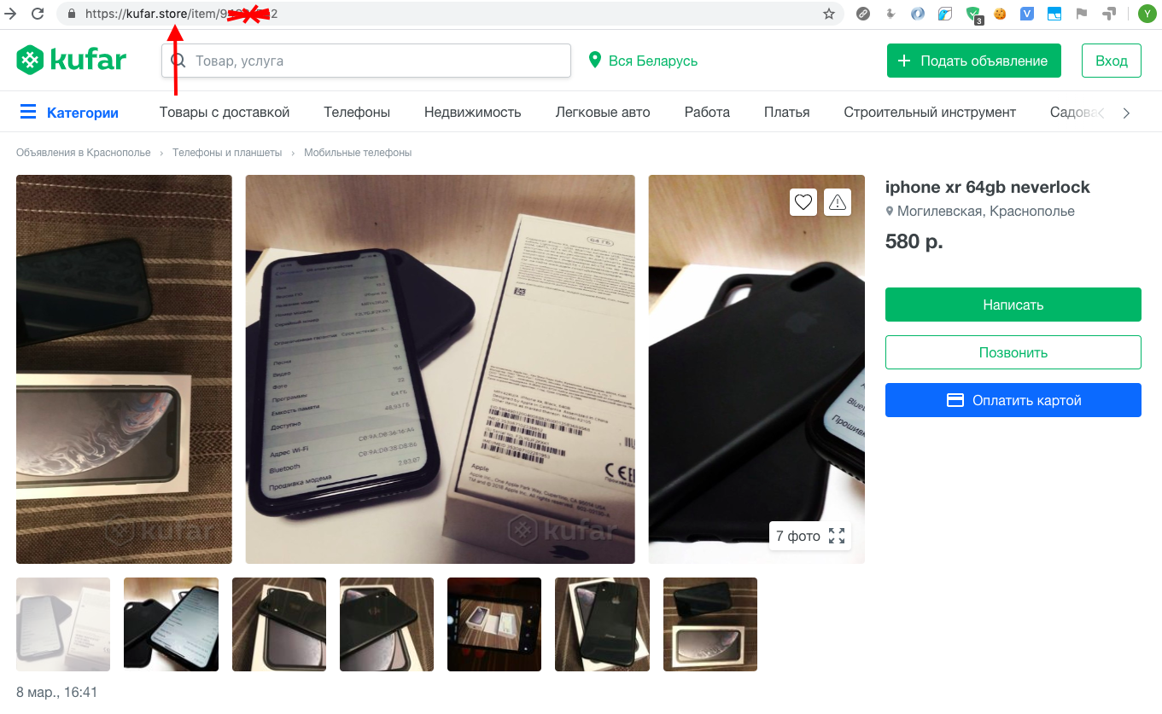

**Под каким предлогом могут выслать ссылку   
на фишинговую страницу?**

Вот актуальные схемы, которыми мошенники завлекают людей:  
**1. Фишинговая страница, которая выглядит как интернет-банк.** Мошенник под видом покупателя пишет продавцу о желании приобрести товар, а также сообщает, что прямо сейчас забрать   
его не может. Чтобы продавец гарантированно его оставил, предлагает перевести деньги продавцу немедленно, а для этого спрашивает, какой   
у него банк и номер карты. После чего сообщает, что нужно подтвердить перевод, высылает ссылку на поддельную страницу, выглядящую как интернет-банк, где пользователю предлагается ввести свои данные для входа в интернет-банк, а затем ввести код из смс.   
Если пользователь введёт свои данные, то мошенник сможет   
от его имени зайти в интернет-банк и перевести деньги куда угодно.

**2. Фишинговая страница, которая выглядит как Куфар.** Мошенник размещает объявление о дорогостоящем товаре по привлекательной цене. Пишет в объявлении, что связь только через мессенджер (Viber, WhatsApp, Telegram), после чего получает телефоны заинтересованных пользователей в личные сообщения. Пишет им в месенджере, что готов продать товар, но так как находится в другом городе, то вышлет вещь через Куфар Доставку. После чего высылает ссылку на страницу, которая выглядит совершенно так же, как Куфар, и на которой предлагается ввести свои данные карты для оплаты за товар. Если доверчивый пользователь вводит свои данные, то мошенник   
с их помощью переводит деньги с карты пользователя на свой счёт.

**Как узнать, что страница настоящая?**

**• Адресная строка.** Поищите официальный сайт компании в Гугле или Яндексе и сравните написание этого сайта с тем, которое вы видите на странице, которую вам кто-то выслал. Например, **kufar.by** --   
это реальное название. А kufar.be, kufar.store, kufar.swf.com, kufar.aa.by названиями не являются.

**• Другие элементы страницы.** Они могут выглядеть   
как настоящие, но на самом деле такими не являются. Например,   
при нажатии на кнопку ничего не происходит; в меню ни один пункт никуда не ведёт.

**• Особенности текста.** Даже одна-единственная странность может указывать на то, что страница не настоящая. Например, написание "Белорус Банк" вместо "Беларусбанк".

**Как ещё можно себя обезопасить?**

• [**Ведите переписку только на Куфаре**](https://support.kufar.by/hc/ru/articles/360008919837). На Куфаре заблокирована возможность отправлять ссылки на сторонние сайты, и это сделано специально для того, чтобы оградить добросовестных покупателей   
и продавцов от попыток недобросовестных пользователей увести   
на мошенническую страницу. Если кто-то хочет отправить вам ссылку на объявление на Куфаре, то в личных сообщениях это можно сделать. Однако если это фишинговая страница (т.е. выглядит как Куфар,   
но на самом деле Куфаром не является), то отправить ссылку на неё   
в личных сообщениях не получится.

• Если нужно перевести деньги на другую карту, то пользуйтесь мобильным приложением от вашего банка, либо же самостоятельно заходите на страницу интернет-банка вашего банка, сохраните себе   
её в закладки. **Не переходите по ссылкам, которые вам высылают посторонние люди.**

Отел по раскрытию преступлений в сфере высоких технологий криминальной милиции УВД Гомельского облисполкома напоминает!

**Не сообщайте никому информацию размещенную на вашей банковской платежной карте (на обеих сторонах): номер, дату, код, цифровые или буквенные коды, паспортные данные.**